LEARNCORE: Plataforma Educacional com Correção Automatizada por Inteligência Artificial
João Carlos Gouvêa
Levi Segantini
Daniel Dutra
Kauã Fernandes
Yago Sato
Escola Estadual Francisco Álvares
Curso Técnico em Desenvolvimento de Sistemas
Orientador: Prof. Patrick Cavalcante
2025

1. Minibiografia da Equipe
João Carlos Gouvêa: responsável pelo backend, banco de dados, API e integração com IA.
Levi Segantini: desenvolvimento da interface e layouts.
Daniel Dutra: modelagem de dados e lógica de usuários.
Kauã Fernandes: design e experiência do usuário.
Yago Sato: testes, documentação e validação.

2. Resumo
O LearnCore é uma plataforma educacional desenvolvida para automatizar correções de atividades utilizando IA, reduzindo o tempo dos professores e oferecendo feedback personalizado aos alunos. Sua interface intuitiva, acompanhamento de desempenho e dashboards tornam o processo de aprendizagem mais eficiente.

3. Introdução
A correção manual de atividades ocupa grande parte do tempo dos professores. Com o avanço da tecnologia, o projeto LearnCore surge como uma solução inovadora capaz de automatizar avaliações, gerar feedbacks e otimizar a rotina escolar. O projeto utiliza Node.js, JavaScript, IA e um design intuitivo voltado para professores e alunos.

4. Objetivos
Objetivo Geral: Automatizar correções e melhorar o processo educacional.
Objetivos Específicos: Reduzir tempo de correção; gerar feedback inteligente; dashboard de desempenho; integração aluno-professor; relatórios personalizados.

5. Justificativa
Professores enfrentam excesso de tarefas para corrigir e alunos recebem pouco feedback detalhado. A IA permite agilizar todo o processo, garantindo precisão, rapidez e maior interação pedagógica.

6. Metodologia
O desenvolvimento seguiu etapas: análise de problemas, criação do design, desenvolvimento do frontend e backend, integração com IA, testes com usuários, ajustes e implantação final.

7. Relato de Experiência
O projeto proporcionou grande aprendizado técnico e trabalho em equipe. O grupo enfrentou desafios reais com servidores, banco de dados, autenticação e integração da IA, superando cada etapa com colaboração e estudo contínuo.

8. Resultados Esperados e Alcançados
A plataforma atingiu seus objetivos principais: páginas de login, dashboard, análise de dados, envio de tarefas, correções automáticas e feedback inteligente baseado no desempenho do aluno.

9. Dificuldades Encontradas
Integração com IA, autenticação JWT, limitações de banco, gerenciamento de usuários, design responsivo e organização do fluxo professor-aluno foram desafios enfrentados durante o processo.

10. Pesquisa Desenvolvida
Foram estudados: plataformas educacionais, IA aplicada à educação, modelos de correção automática, tecnologias web modernas e estratégias de UX.

11. Orçamento
O projeto utilizou equipamentos pessoais, energia elétrica e ferramentas gratuitas. Custo total estimado: R$ 0,00 (sem despesas diretas obrigatórias).

12. Cronograma
Março: Planejamento da ideia.
Abril: Modelagem do sistema.
Maio: Desenvolvimento inicial.
Junho–Agosto: Backend, API e IA.
Setembro: Testes.
Outubro: Ajustes finais.
Novembro: Apresentação.

13. Considerações Finais
O LearnCore demonstra como a IA pode transformar a educação, facilitando o trabalho de professores e melhorando o aprendizado dos alunos. O projeto mostrou evolução técnica e maturidade profissional do grupo.

14. Referências
MDN Web Docs; Node.js Docs; Express.js; MongoDB; artigos sobre IA; ferramentas de design e UX.

Apêndice – Imagens do Sistema
Dashboard do Aluno:
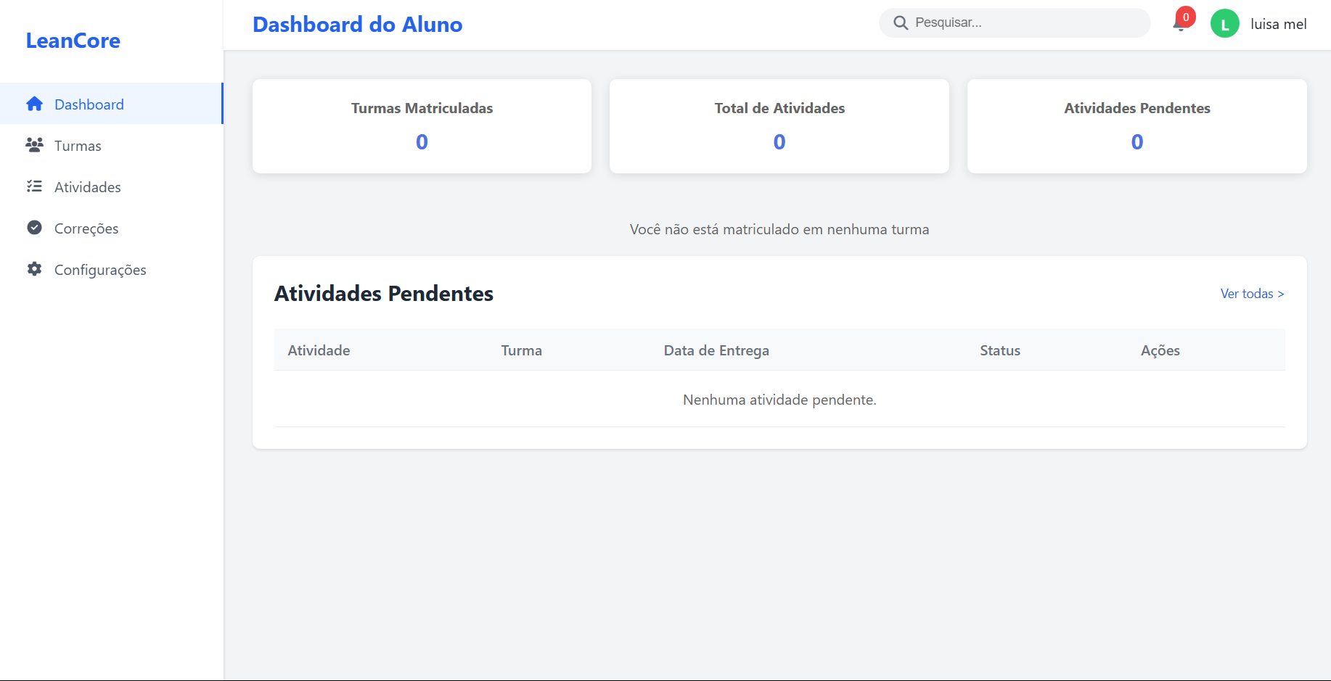
Análise de Desempenho e Plano de Estudos:
